1.4 Les microbes pathogènes

Fiche réponse enseignant - Guide enseignant (GE4)

A noter

Le SARM (Staphylococcus Aureus Résistant à la Méticilline) est une bactérie résistante à plusieurs antibiotiques, en particulier à la méticilline. Cette résistance est attribuée à l’utilisation excessive et inappropriée des antibiotiques. Cette bactérie multi-résistante peut provoquer des infections, en particulier en milieu hospitalier. On fait appel à des antibiotiques pour traiter les infections à SARM, mais le choix se restreint car de nouvelles résistances se développent. Le SARM est souvent transmis par les mains et sa fréquence diminue avec l’amélioration des mesures d’hygiène.
- Agent infectieux
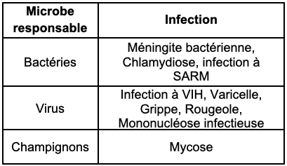
- Symptômes
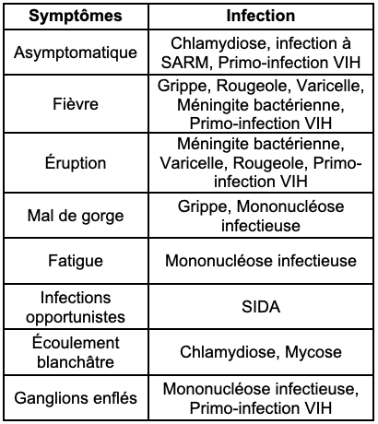

- Transmission

- Prévention de l’infection
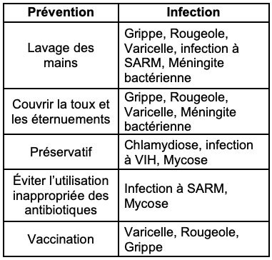

- Traitement de l’infection
